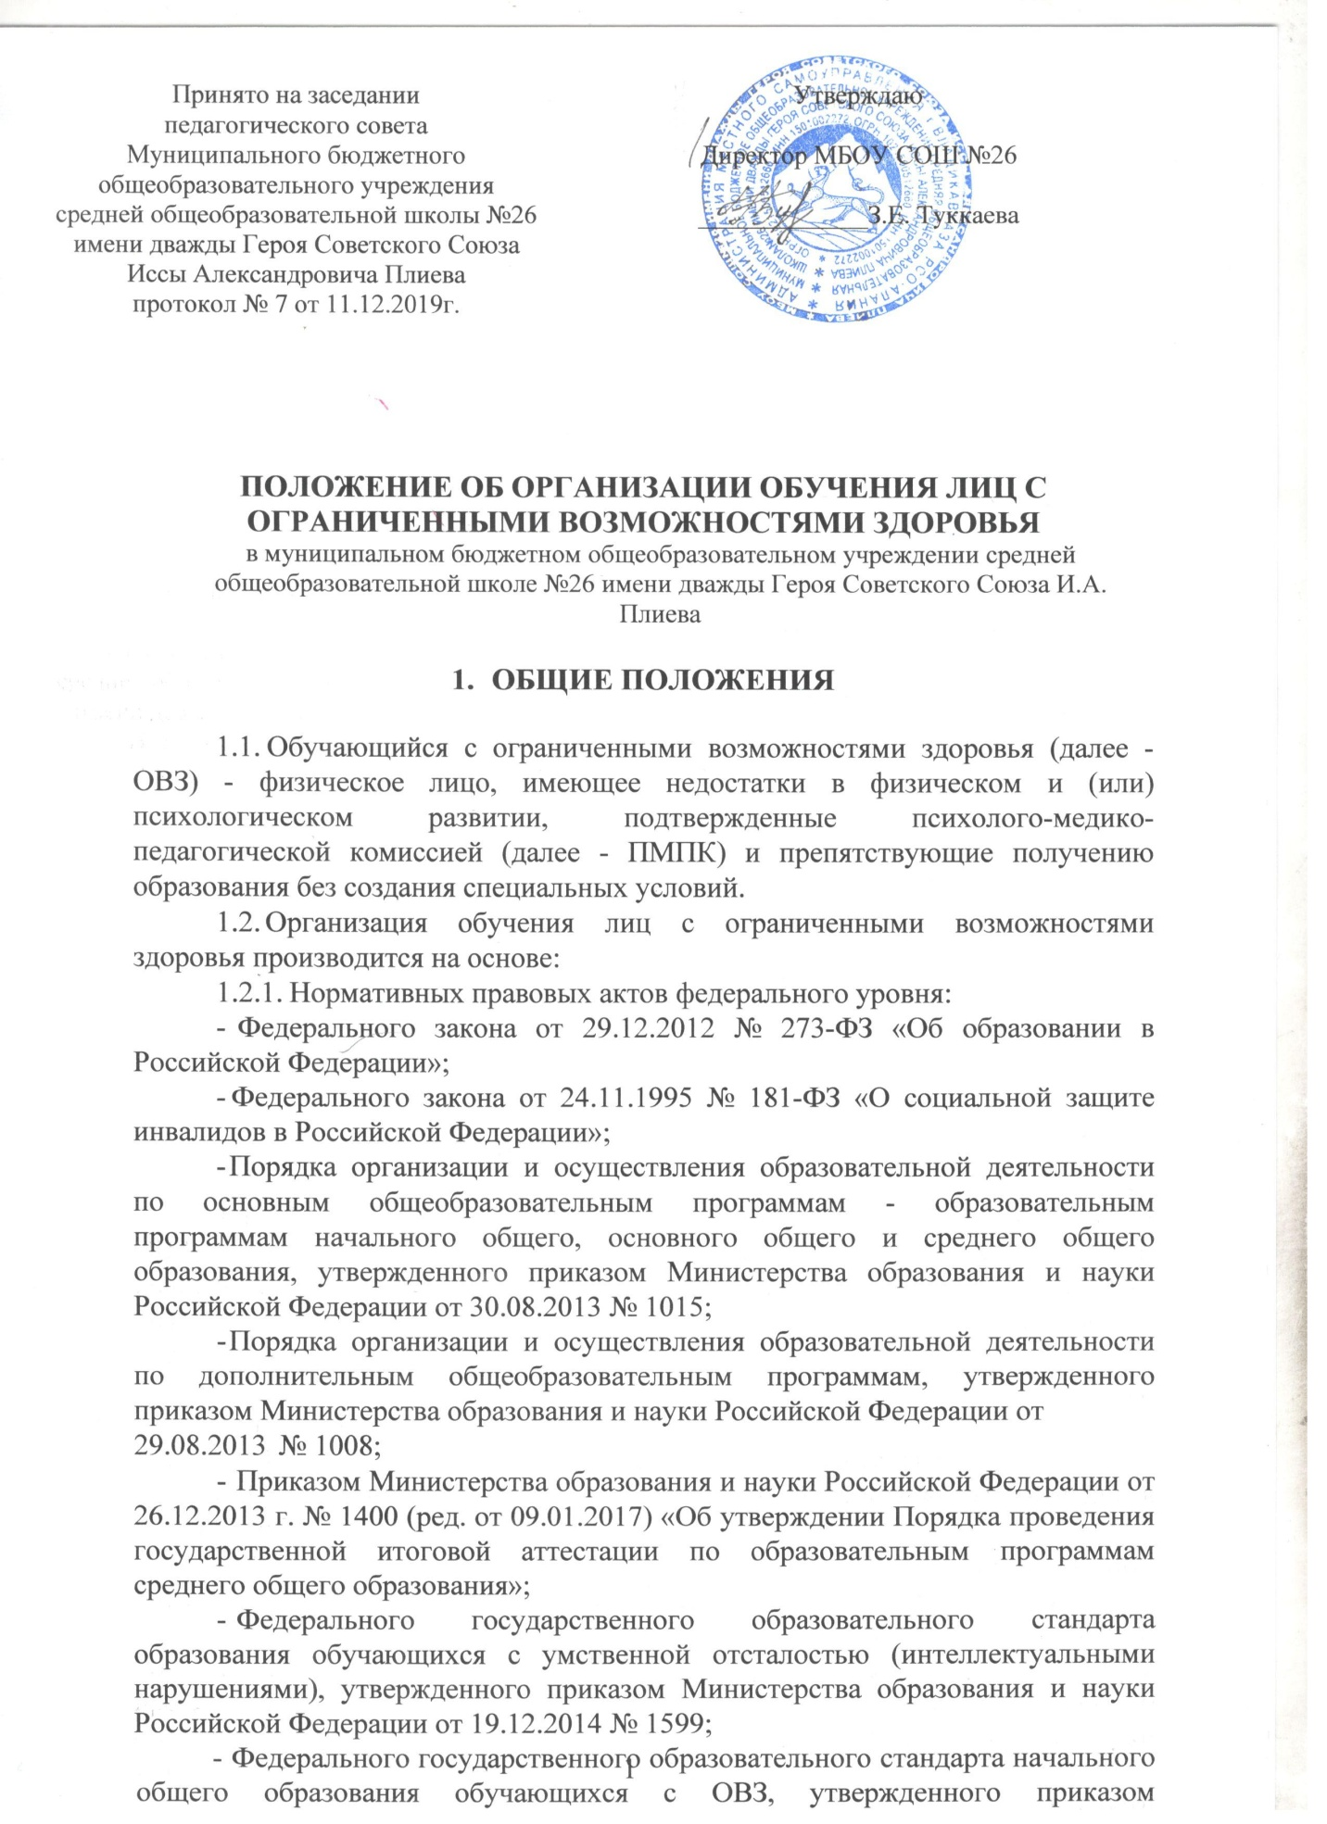

- 1598;
- Федерального государственного образовательного стандарта начального общего образования, утвержденного приказом Министерства образования и науки Российской Федерации от 06.10.2009 № 373;
- Федерального государственного образовательного стандарта основного общего образования, утвержденного приказом Министерства образования и науки Российской Федерации от 17.12.2010 № 1897;
- Федерального государственного образовательного стандарта среднего общего образования, утвержденного приказом Министерства образования и науки Российской Федерации от 17.05.2012 № 413;
- Приказом Министерства образования и науки Российской Федерации «Об утверждении Порядка применения организациями, осуществляющими образовательную деятельность, электронного обучения, дистанционных образовательных технологий при реализации образовательных программ» от
- №816 (зарегистрировано Минюстом Российской Федерации
- г. № 48226);
- Приказом Министерства образования и науки Российской Федерации от 09.11.2015 № 1309 (ред. от 18.08.2016) «Об утверждении Порядка обеспечения условий доступности для инвалидов объектов и предоставляемых услуг в сфере образования, а также оказания им при этом необходимой помощи»;
- Приказом Министерства образования и науки РФ от 20.09.2013 г. № 1082 «Об утверждении Положения о психолого-медико-педагогической комиссии»
- СанПиН 2.4.2.2821-10 «Санитарно-эпидемиологические требования к условиям и организации обучения в общеобразовательных учреждениях», утвержденных постановлением Главного государственного санитарного врача РФ от 29.12.2010 № 189;
- СанПиН 2.4.2.3286-15 «Санитарно-эпидемиологические требования к условиям и организации обучения и воспитания в организациях, осуществляющих образовательную деятельность по адаптированным основным общеобразовательным программам для обучающихся с ограниченными возможностями здоровья», утвержденных постановлением Главного государственного санитарного врача России от 10.07.2015 № 26;
    - Уставом МБОУ СОШ № 26 им. Дважды Героя Советского Союза И.А. Плиева, иными документами.

- ОРГАНИЗАЦИЯ ОБРАЗОВАТЕЛЬНОЙ ДЕЯТЕЛЬНОСТИ ЛИЦ С
ОВЗ
  - Обучающиеся имеют право на предоставление условий для обучения с учетом особенностей их психологического, физического развития и состояния здоровья, в т. ч. получение социально-педагогической и психологической помощи, бесплатной психолого-медико-педагогической коррекции.
  - Дети с ОВЗ получают образование в следующих формах:
- в образовательной организации;
- вне образовательной организации:
- по образовательным программам начального общего, основного общего и среднего общего образования - на дому или в медицинских организациях;
- в форме семейного образования;
- среднее общее образование может быть получено в форме самообразования.
  - Для обучающихся с ОВЗ реализуются следующие образовательные программы:
- Адаптированная основная общеобразовательная программа начального общего образования для обучающихся с ограниченными возможностями здоровья (расстройством аутистического спектра) вариант 8.2, утвержденная приказом директора;
- Адаптированная основная общеобразовательная программа начального общего образования для обучающихся с ограниченными возможностями здоровья (с умственной отсталостью (интеллектуальными нарушениями) вариант 1, утвержденная приказом директора;
- Адаптированная основная общеобразовательная программа начального общего образования для обучающихся с ограниченными возможностями здоровья (с нарушениями опорно-двигательного аппарата) вариант 6.2, утвержденная приказом директора.
Для развития потенциала обучающихся с ОВЗ могут разрабатываться с участием самих обучающихся и их родителей (законных представителей) - индивидуальные учебные планы.
Реализация индивидуальных учебных планов может сопровождаться поддержкой тьютора (ассистента, помощника) школы на основании рекомендации о необходимости предоставления услуг ассистента (помощника), тьютора обучающемуся с ОВЗ, которую формулирует ПМПК (ППк), а обучающемуся, имеющему статус ребенка-инвалида, ПМПК.
Адаптированная основная образовательная программа - образовательная программа, адаптированная для обучения лиц с ОВЗ с учетом особенностей их психофизического развития, индивидуальных возможностей и при необходимости обеспечивающая коррекцию нарушений развития и социальную адаптацию указанных лиц.
Дети с ОВЗ принимаются на обучение по адаптированным основным образовательным программам (далее - АООП) только с согласия родителей (законных представителей) и на основании рекомендаций психолого-медико- педагогической комиссии.
  - Для детей-инвалидов и лиц с ОВЗ при обучении по АООП:
- начального общего образования срок обучения увеличивается не более чем на два года (до шести лет освоения образовательной программы);
- основного общего образования срок обучения увеличивается не более чем на один год;
- среднего общего образования срок обучения увеличивается не более чем на один год.
  - В случае обучения по АООП в учреждении создаются специальные условия для получения образования указанными обучающимися.
Под специальными условиями для получения образования обучающимися с ОВЗ понимаются условия обучения, воспитания и развития таких обучающихся.
Специальные условия включают использование специальных образовательных программ и методов обучения и воспитания, специальных учебников, учебных пособий и дидактических материалов, специальных технических средств обучения коллективного и индивидуального пользования, предоставление услуг ассистента (помощника), оказывающего обучающимся необходимую техническую помощь, проведение групповых и индивидуальных коррекционных занятий, обеспечение доступа в здание школы и другие условия, без которых невозможно или затруднено освоение образовательных программ.
Доступность образовательной среды:
- доступность для обучающихся с ОВЗ всех помещений, где осуществляется образовательная деятельность;
- свободный доступ детей к материалам, пособиям, обеспечивающим все основные виды детской активности и учебы, наличие оборудованного рабочего и читального мест.
  - Образовательные программы для обучающихся с ОВЗ могут быть реализованы в следующих формах:
- урочной и внеурочной деятельности;
- с применением электронного обучения и дистанционных образовательных технологий;
- сетевой формы и др.
  - Меры дисциплинарного взыскания не применяются к обучающимся с ОВЗ (с задержкой психического развития и различными формами умственной отсталости).
  - Обучающиеся с ОВЗ обеспечиваются:
- бесплатным двухразовым питанием;
- бесплатными специальными учебниками и учебными пособиями, иной учебной литературой.
  - Государственная итоговая аттестация обучающихся с ОВЗ проводится в форме государственного выпускного экзамена в соответствии с приказом Министерства образования и науки Российской Федерации от
- г. № 1400 (ред. от 09.01.2017) «Об утверждении Порядка проведения государственной итоговой аттестации по образовательным программам среднего общего образования».
  - Обучающиеся с ОВЗ имеют право по отдельным учебным предметам по своему желанию проходить государственную итоговую аттестацию в форме основного государственного экзамена (9-е классы) и единого государственного экзамена (11-е классы).
  - Лицам с ОВЗ (с различными формами умственной отсталости), не имеющим основного общего и среднего общего образования и обучавшимся по АООП, выдается свидетельство об обучении по образцу и в порядке, установленном приказом Министерства образования и науки Российской Федерации от 14.10.2013 № 1145 «Об утверждении образца свидетельства об обучении и порядка его выдачи лицам с ограниченными возможностями здоровья (с различными формами умственной отсталости), не имеющим основного общего и среднего общего образования и обучавшимся по адаптированным основным общеобразовательным программам».
  - Лицам с ОВЗ, получившим основное общее и среднее общее образование, успешно прошедшим государственную итоговую аттестацию в форме основного государственного экзамена (9-е классы) и единого государственного экзамена (11-е классы), выдаются документы об образовании (аттестаты об основном общем и среднем общем образовании).

- ОСБЕННОСТИ РЕАЛИЗАЦИИ ОБРАЗОВАТЕЛЬНЫХ ПРОГРАММ В УРОЧНОЙ И ВНЕУРОЧНОЙ ФОРМЕ
  - Образование обучающихся с ОВЗ может быть организовано совместно с другими обучающимися (инклюзивно), и (или) индивидуально, с индивидуальным подходом в обучении и оценивании.
- ПОРЯДОК ВНЕСЕНИЯ ИЗМЕНЕНИЙ И (ИЛИ) ДОПОЛНЕНИЙ В ПОЛОЖЕНИЕ
  - Настоящее Положение вступает в силу с момента утверждения приказом директора образовательного учреждения.
  - Инициатива внесения изменений и (или) дополнений в настоящее Положение может исходить от Педагогического совета, Управляющего совета школы, мнения обучающихся, родителей, администрации школы.
  - Изменения в настоящее Положение вносятся в случае их одобрения органами, указанными в п. 4.2, утверждаются приказом директора школы.
  - Внесенные изменения вступают в силу с учебного года, следующего за годом принятия решения о внесении изменений.
  - Настоящее Положение действительно до принятия новой редакции.

